1963100
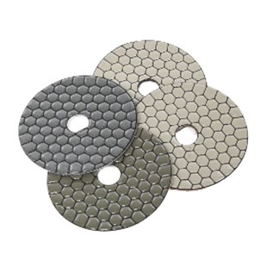
Het diamant slijpsysteem type Euro-Dry Quick-Space in klittenband ontwerp wordt gebruikt voor het polijsten van graniet zonder watervoorziening.
1963100 | Euro-Dry-Space Quick / D 100 mm / K 1 | Klett / Kunstharz / Granit
1963105 | Euro-Dry-Space Quick / D 100 mm / K 2 | Klett / Kunstharz / Granit
1963110 | Euro-Dry-Space Quick / D 100 mm / K 3 | Klett / Kunstharz / Granit
1963115 | Euro-Dry-Space Quick / D 100 mm / K 4 | Klett / Kunstharz / Granit

